1．首先按照姓名找到对应的文件夹，然后把整个文件夹下载下来。
2．注意每个文章的大小不能大于2m的，如大于2M还要进行修改图片保证能上传。
3．打开综合报告，然后看论文著作里面有几个论文，一般1个论文。
打开论文后查看标题是不是与综合材料论文的标题一致，还有就是论文里面有没有姓名和单位，如果没有，则需要增加进去姓名和单位，按照如下格式：
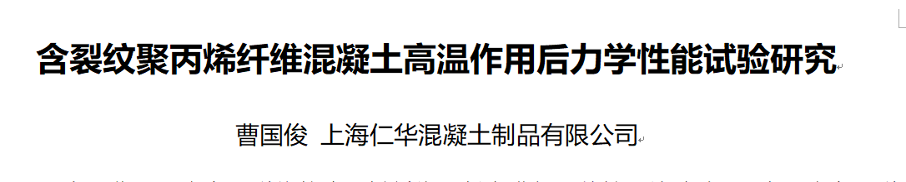
如果有2个论文，还要在论文中增加主审和副审信息，具体信息可以在综合报告中找到。如下格式：
主审论文：

副审论文：
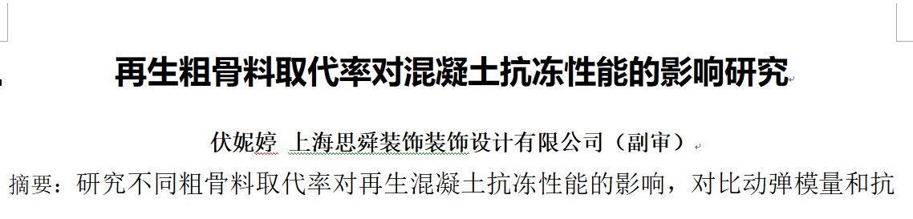

如果有论文发表，则需要把发表期刊的封面，目录，内容页面插入到论文最后面，包括有整个word不能大于2m，这个要进行图像大小处理。
论文处理好后每个论文的命名按照:篇名_作者的方式进行，如：含裂纹聚丙烯纤维混凝土高温作用后力学性能试验研究_曹国俊。
之后上传到系统后台，上传的时候要填写日期和主审信息的，就是综合报告的信息，上传好了之后就在进行下载看下对应的文章和姓名是不是对应这个人，别传错了。

